مقدمه:
در این پروژه هدف یادگیری و استفاده از لایبرری های زبان Python استکه در آن از Matplot, Numpy, Pandas نیز استفاده شده است.
در این پروژه یک دیتا ست از دانشجو ها با ۸ ستون داده و تعداد ۴۰۰ تا ردیف در اختیار داریم که این دیتا ست ناقص است و ابتدا باید آن را کامل کنیم و سپس شانس قبولی برخی دانشجو ها که در دیتا ست معلوم نشده است را با استفاده از نمودار و یک تقریب خطی از آن بدست اوریم.
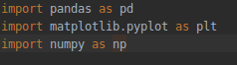

قسمت اول:
ابتدا فایل هاوی دیتا ست را با استفاده از Pandas می خوانیم و ان را به صورت یک دیتا فریم pandas در می اوریم:
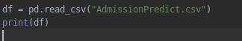

سپس برای این دیتا فریم ۴ تابع Head, Tail, Describe, Info را صدا می کنیم:
Head, Tail: تابع head تعداد ردیف های ورودی خود را از شماره ۱ دیتافریم (از سر آن) جدا می کند و تابع tail بر عکس آن است یعنی تعداد ورودی خود را از آخر دیتا فریم جدا می کند مانند زیر:
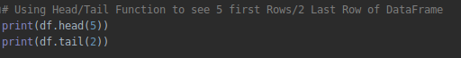
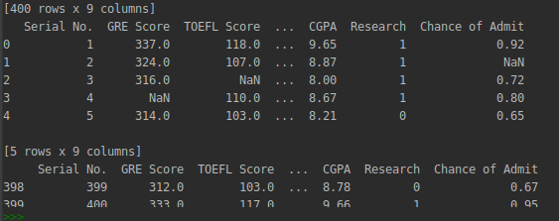

Info: تابع info برای یک دیتافریم نوع دیتا فریم تعداد ردیف های آن تعداد ستون های آن به همراه نام های ستون ها تعداد NaN ها از هر ستون و نوع دیتا تایو آن ستون را مشخص می کند همچنین مموری استفاده شده برای ذخیره این دیتا فریم را نیز معلوم می کند مانند زیر:

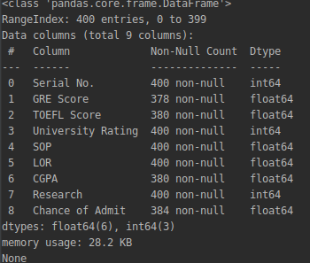

Describe: تابع describe برای یک دیتا فریم برای هر ستون آن تعداد ردیف ها (به جز NaN ها) مقدار میانگین آن مینیموم ۲۵٪ ۵۰٪ ۷۵٪ و ماکسیموم آن را مشخص می کند مانند زیر:
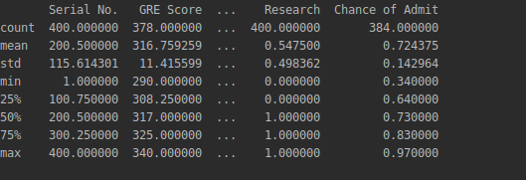

برای بدست آوردن تعداد مقادیر NaN هر ستون می توان از همان تابع Info استفاده کرد ولی به صورت جدا و فقط مجموع این تعداد را نیز می توان به صورت زیر نیز بدست آورد:
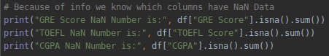

که در این صورت در خروجی داریم:
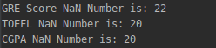

سپس می خواهیم این مقادیر NaN را در هر ستون جایگزین کنیم
برای این کار از مقداری میانگین تمام عضای عمان ستون بدون در نظر گرفتن مقدار NaN ها استفاده می کنیم و این مقدار را برای تمامی مقادیر NaN هر ستون قرار می دهیم مانند زیر:
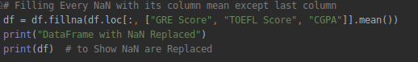
که در این صورت تمام مقادیر درست جایگزین می شوند و می دانیم که Chance of Admit جایگزین نکردیم زیرا این مقدار مجهول ما هست و در قسمت های بعدی باید آن را بدست آوریم

قسمت دوم:
در این قسمت می خواهیم برای هر یک از مشخضه هایی که داریم نسبت به شانس پذیرش آن یک نمودار scatter رسم کنیم و مشخصه که بیشترین هم بستگی به آن را دارد در یابیم
برای رسم نمودار ها از Matplotlib.pyplot که برای رسم نمودار است استفاده می کنیم و با دادن نام برای محور های x y هر نمودار و شکل نقاط آن این نمودار ها را رسم می کنیم
در این صورت ۸ نمودار که هر کدام یک ستون بر حسب شانس پذیرش را نشان می دهد داریم:
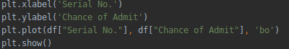

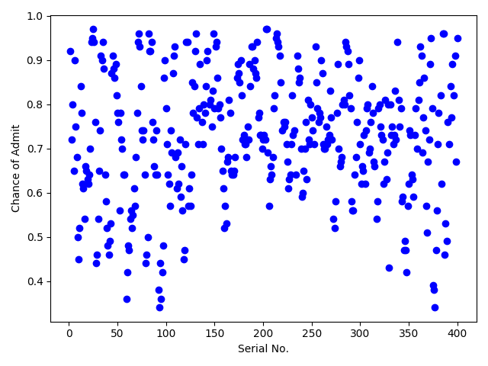

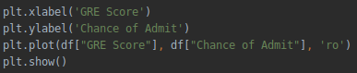

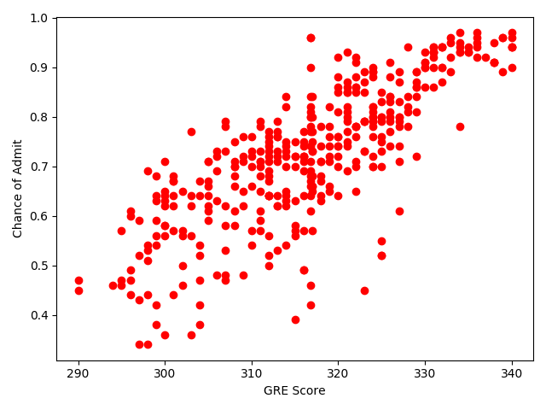

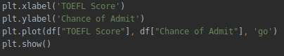

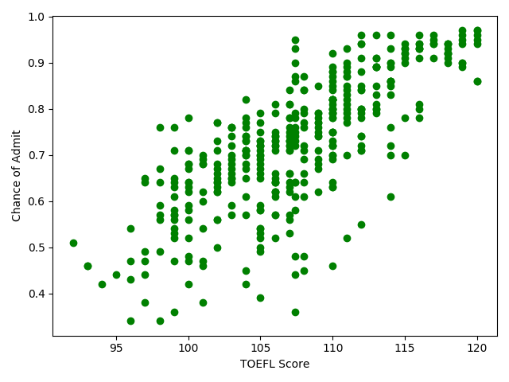
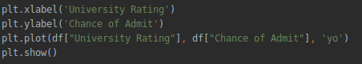

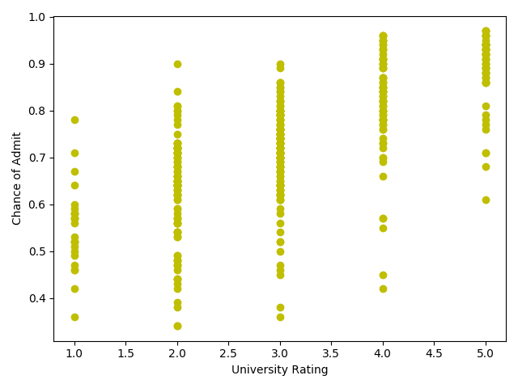

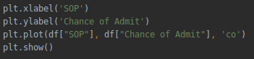

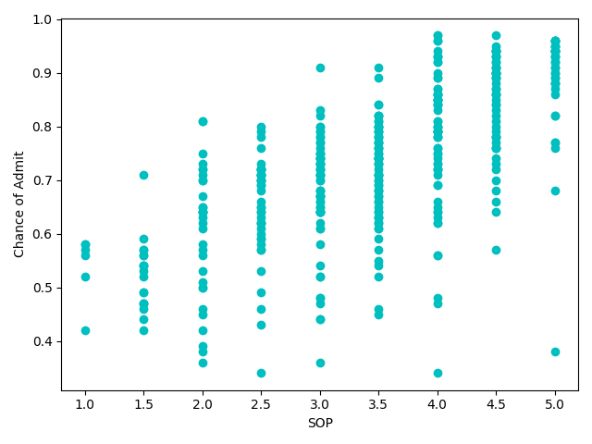
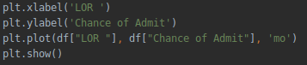

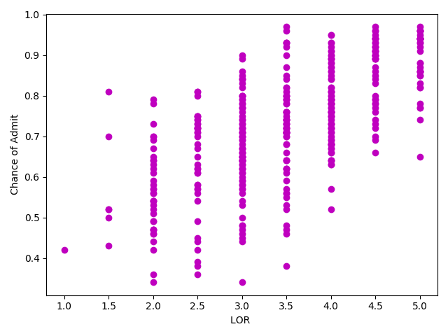
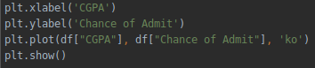

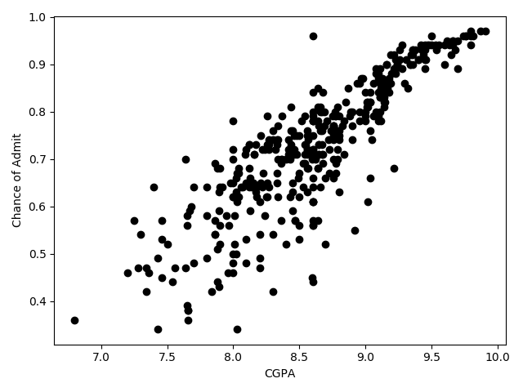
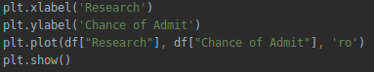

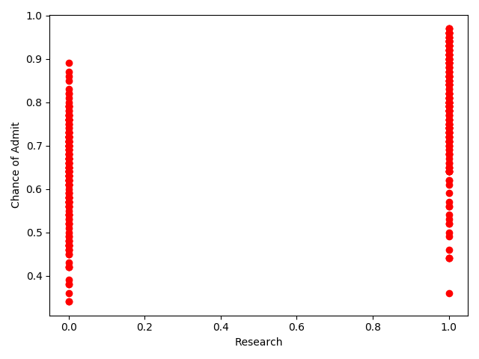

همان طور که از نمودار ها معلوم است بیشترین همبستگی به طور چشمی مربوط به متغیر CGPA است. این متغیر به طور چشمی چون هر چقدر بیشتر می شود شانس قبولی نیز بیشتر می شود بیشترین همبستگی را دارد در بقیه نمودار ها این همبستگی کمتر است یعنی در آن ها در بعضی موارد با بیشتر شدن آن متغیر شانس قبولی ان دانشجو کمتر شده است که از میزان همبستگی آن متغیر با شانس پذیرش می کاهد

قسمت سوم:
در این قسمت می خواهیم برخی قسمت های دیتافریم را فیلتر کنیم که در آن با کتابخانه های Pandas Numpy استفاده کرده ایم
در قسمت اول می خواهیم دانشجویان با CPGA بالای ۹ و TOEFL بالای ۱۱۰ را از بقیه جدا کنیم باری این کار از کد زیر استفاده می کنیم:
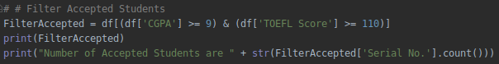
که تعداد آن و خود آنها در خروجی مانند زیر آورده شده است:
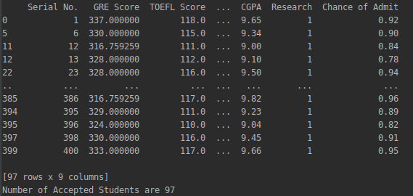
و برای قسمت بعد می خواهیم به ازای هر دانشگاه میانگین GRE ان را بدست آوریم که داریم:
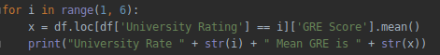

و در خروجی داریم:
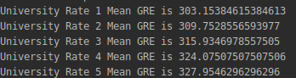

قسمت چهارم:
در این قسمت می خواهیم یک رگرسیون تک متغیره از CGPA که در قسمت قبل فهمیدیم بیشترین همبستگی را به شانس پذیرش دارد به دست اوریم
این خط باید منطبق بر نقاط دیگر باشد و یک معیاری از کل متغیر ها ی آن.
با استفاده از این خط می توانیم شانس آن دسته از دانشجویانی که شانس پذیرش آن ها مشخص نیست را با توجه به مقدار CGPA انها به صورت تقریبی بدست آوریم.

خطی که می خواهیم رسم کنیم به شکل زیر است:

که x همان CGPA است و با این خط می توان شانس پذیرش را تخمین زد
برای پیدا کردن teta0 و teta1 باید خطای تابع هزینه را مینیموم کنیم تا به بهترین خط دست یابیم
برای این کار من از روش gradient decent استفاده کرده ام که با دادن ورودی های ان که در واقع ۳۸۴ تا CGPA مربوط به دانشجو ها هست مقدار تابع هزینه را مینیموم می کند
در این روش با پیدا کردن weight و bias که به ترتیب همان teta1 و teta0 است تابع هزینه را مینیموم می کند و در نتیجه بهترین خط که روی نمودار CGPA منطبق می شود را بدست آورده ایم
در این روش برای پیدا کردن weight و bias ابتدا یک تابع gradient نوشته و با دادن ورودی و train کردن ان بهترین خط را بدست می اوریم.

برای این کار ابتدا یک دیتا فریم جدید از CPGA و شانس پذیرش دانشجو ها درست می کنیم مانند زیر:

و سپس مقادیر ی که NaN هستند را حذف می کنیم و دوباره ایندکس ها را ریست می کنیم و یک دیتافریم کامل بدست می اوریم:
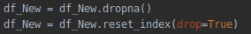

سپس تابع هزینه را نوشته:
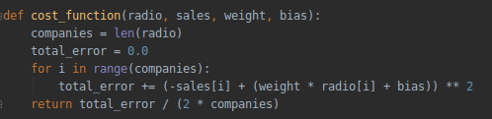
و سپس تابع gradient را می نویسیم که برای update کردن همان weight و bias که همان teta0 و teta1 است مانند زیر:
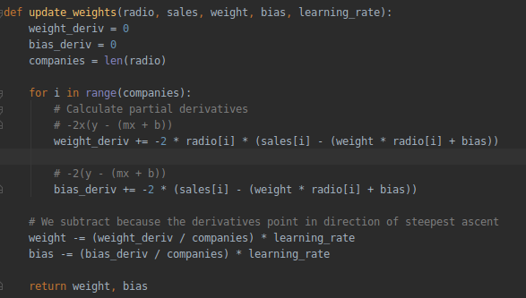
و سپس تابع train را نوشته که با گرفتن ورودی ۲ تابع بالا را صدا می کند و مقدار تابع هزینه را مینیموم می کند.
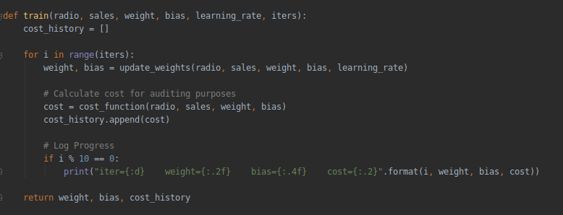
که به ان همان ۳۸۴ ورودی و شانس پذیرش را داده و خط را بدست می آوریم

برای train کردن آن ها ابتدا یک مقدار اولیه به teta0 و teta1 میدهیم و سپس داده ها را ورودی میدهیم مانند شکل زیر:
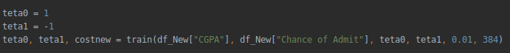
و در خروجی داریم:
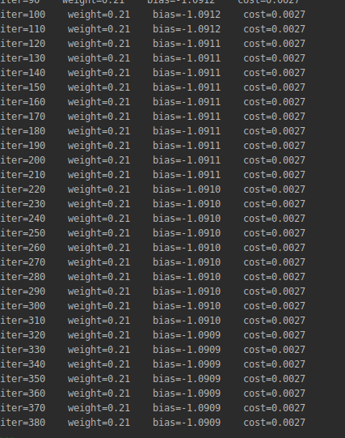

که همان طور که معلوم است در آخر کار هزینه به 0.0027 رسیده است و در این حالت مقدار teta0 و teta1 را بدست آورده ایم.

سپس با این مقدار ها نمودار و خط پیدا شده را می کشیم
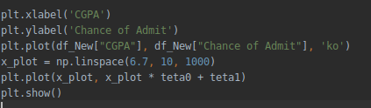

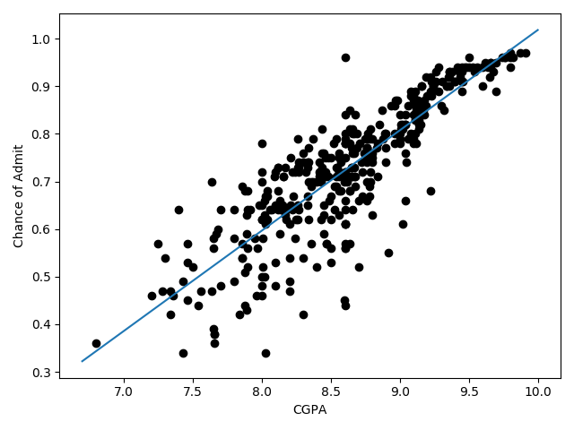
حالا با استفاده از این خط مقادیر NaN برای شنس پذیرش را پر می کنیم:
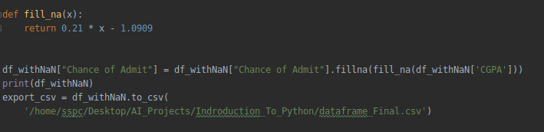
دیتا فریم کامل را بدست می آوریم

